**Deuxième rencontre internationale**

**narratologie et les arts**

*Second international meeting (conference) on Narratology and the Arts*

« L’art comme texte. Approches narratologiques, sémiotiques, trans-médiatiques »

*« Art as Text. Narratological, Semiotic and Transmedial Approaches »*

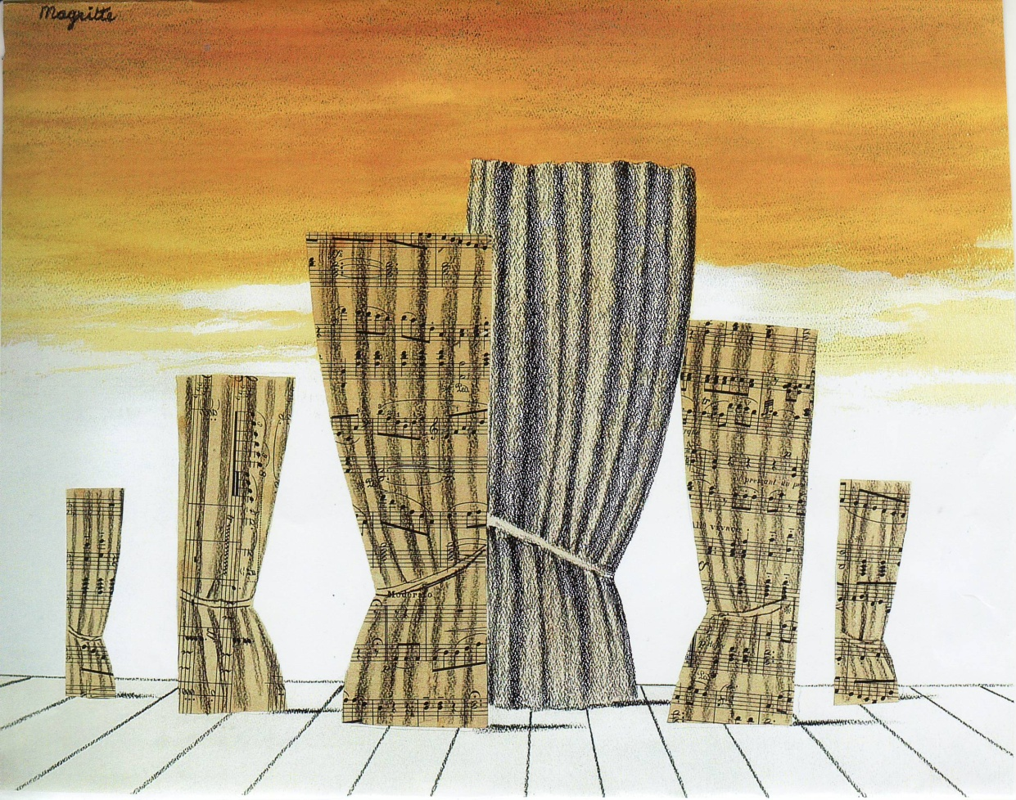

*(Magritte :Les Misanthropes, 1955)*

Organisées par Márta Grabócz (et le comité scientifique international; comité restreinte: Christian Hauer, Katalin Kroó, Bernard Vecchione),

*Avec le soutien de l’IUF et de l’Université de Strasbourg (LABEX GREAM, l’EA 3402)*

|  |  |
| --- | --- |
| **Deuxième rencontre :** | **Les 5-7 décembre 2013 au Collège Doctoral Européen, Université de Strasbourg,**  **46, Boulevard de la Victoire, 67000 Strasbourg email:grabocz@unistra.fr; Tél.: 03 68 85 17 13** |

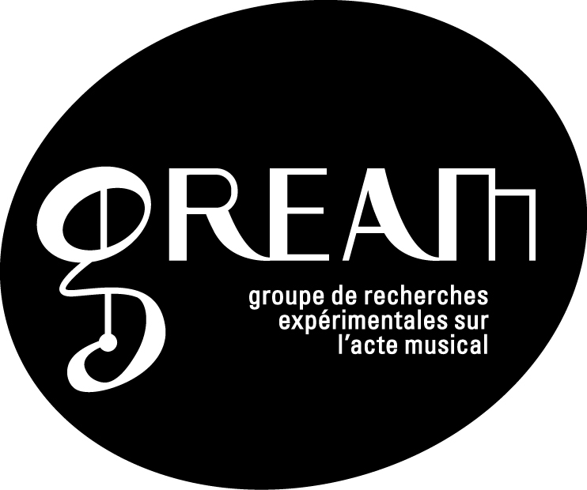

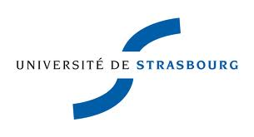

Programme

**Jeudi/*Thursday* 5 décembre 2013 (après-midi/*afternoon*)**

**Collège Doctoral Européen, Amphithéâtre**

14h30 **-** Accueil par Pierre Michel, Mathieu Schneider (Labex GREAM, UDS)

Germain Roesz (EA 3402, UDS) Márta Grabocz (Labex GREAM, EA 3402 de l’UDS et IUF)

14h45 - *Introduction* par Marta Grabócz (UDS)

Session N°1: TRansmedial Narratology (Music, Text, Theater)

Président/*Chair*: Mathieu Schneider

15H - Béatrice Didier (ENS, Paris)

*Narrativité de l’opéra en France au XVIIIe siècle*

15h40 - Ma łgorzata Pawlowska ( Academy of Music Krakow, Poland)

*Transmediality and narrative. The case of “Romeo and Juliet” story - from Verbal Story to Music.*

16h10 – Siglind Bruhn (University of Michigan, United States; Germany)

*John Tavener's Mary of Egypt: A Multi-modal Narrative*

16h40 - Pause

President/*Chair:* Xavier Hascher

16h55 - Bernard Vecchione (Aix-Marseille Université)

*Anthropologie culturelle, story-telling et génétique intermédiale*

17h 25 – Elisheva Rigbi (The Hebrew University of Jerusalem, Israel)

*Hybridity versus narrativity in music*

17h55 - Tobias Hermans (University of Gent, Belgium)

*Exchanges between narrative and critical discourse: critical (a)-normativity in Robert Schumann's Musikkritik*

18h25 - Fin de la séance / *End of the session*

**Vendredi/ *Friday* 6 décembre 2013 (matin/*morning)***

***Collège Doctoral Européen, Amphithéâtre***

Session N°2 : Shostakovich – Transmedial Approaches of his opera *Lady Macbeth of Mtsensk – organised panel*

9h – Katalin Kroó (University Eötvös Loránd Budapest, Hungary)

*Narratological and Semiotic Contexts for Leskov's "Lady Macbeth of the Mtsensk District “ - Session Shostakovich*

9h 25 – Peeter Torop (University of Tartu, Department of Semiotics, Estonia)

*Intersemiotic translation in culture and transmediality* ***-*** *Session Shostakovitch*

9h 50 – Robert Hatten (University of Texas at Austin, Butler School of Music, United States)

*Narrative Agency in Music: Its Consequences for Shostakovich’s Opera Based   
 on Leskov’s* Lady Macbeth of Mtsensk District *-* Session Shostakovitch

10h 15 – Pause

10H 30 - Esti Sheinberg (United States, Israel – independent scholar)

*Session Shostakovich : Hidden humanity in Shostakovich’s* Lady Macbeth of the Mtzensk District**.**

10h 55 – Discussion de la séance / *Discussion of the session*

Music and Narrative Processes

President/*Chair*: Alessandro Arbo

11h 20 – Joan Grimalt (ESMUC, Barcelona, Catalonia)

*Chopin's* Mazurkas *as an expressive genre: narrative and non-narrative aspects.*

11h 50 - Julie Walker (Labex GREAM, UDS, Strasbourg)

*Différents parcours narratifs dans le dernier style de Chopin*

12h 20 – Thierry Mathis (Labex GREAM, UDS, Strasbourg)

*Agréments et harmonie dans la musique pour clavecin : éléments au service d’un discours narratif*

12h50 - Déjeuner /*Lunch*

**Vendredi/ *Friday* 6 décembre 2013 (après-midi/afternoon*)***

|  |  |
| --- | --- |
| **Amphithéâtre** | **Auditorium** |

|  |  |  |
| --- | --- | --- |
| 15h | Eero Tarasti (Universiy of Helsinki, Finland and IASS)  *Développement des modèles narratifs en musique à partir du formalisme russe jusqu’aux modèles sémio-existentiels*  (**CDE - Amphithéâtre)** | |
|  | Session N°3 : *Narrative Processes and Music*  President/*chair* : Christian Hauer | Session N°4 :  *Transmedial Narratology – Narration and Movies, Narration and Images*  President**/***Chair:*Robert Hatten |
| 15h40 | Christine Esclapez (Aix-Marseille Université)  *Processus narratifs et argumentatifs dans* perVERSIONES *(2011). Concert-performance pour voix et piano de Fatima Miranda et création photographique de Chema Madoz. La notion d’ethos auctorial* | Jan Baetens (Université de Louvain, Belgique)  *La pose narrative* |
| 16h10 | Gabriel Sevilla (Université de Genève, Suisse) *Digesis verbale, mimesis musicale*  *iconique :* l'Œdipe Roi *de Cocteau,*  *Stravinsky, Wich* | Geneviève Mathon (Université de Paris-Est, Marne-le-Vallée)  *Du* Mélo *de Henry Bernstein au* Mélo *d’Alain Resnais : étude d’un transfert ; la musique comme modèle narratif* |
| 16h 40 | Pause | |
| 16H 55 | Nicolo Palazzetti (EHESS, Paris)  *Entre Bartók et Darmstadt. Analyse narratologique et dialectique du premier* Quatuor à cordes *de Bruno Maderna* | Ágnes PETHŐ (Université Sapienza, Cluj, Roumanie)  *Moving Images in-between Stillness and Motion, “Sensation” and Narrativity* |
| 17h 25 | Inès SEVILLA (EHESS, Paris)  *L'intertextualité comme dialogue narratif intersémiotique:* Les tréteaux de maître Pierre *de Manuel de Falla* | Byron Almen (University of Austin, Texas, Butler School of Music, United States)  *Musically-Influenced Narrative Strategies in the Films of Jacques Rivette* |
| 17h 55 | Bill Brunson (Royal Conservatory,  Stockholm, Sweden)  *Intermedial and Narrative Components in Electroacoustic Music* | Adrian BENE (University of Pécs, Hungary)  *Intertextuality and Intermediality in Zulawski's* Fidelity |
| 18h 25 | End of the Sessions | |

**Samedi/*Saturday* 7, Décembre 2013 (Matin/*Morning*)**

**Collège Doctoral Européen, Amphithéâtre**

Session N°5 - *Transmedial Narratology : New Perspectives*

President/*Chair*: Eero Tarasti

9h - Marie-Laure Ryan (United States)

*Narrative and its Prototypes*

9h40 - Christian Hauer (Université de Lille, France)

*Pour une extension de la narratologie transmédiale proposée par Marie-Laure Ryan*

10h10 – Mathias Rousselot (Aix-Marseille Université, France)

*Une ontologie proto-narrative de la musique ?*

10h40 – Pause

10h55 - MilošZatkalik (University of Belgrade, Serbia)

*How Can (Literary) Narrative Be Musical: A Psychoanalytic Perspective*

*Narrative Processes in Literature AND IN fINE aRTS*

President/*Chair* : John Pier

11h25 – István Berszán (University Babes-Bolyai, Cluj-Napoca, Romania)

*Non-narrative aspects of narration as practice*

11h55 – Marc Marti (Université de Nice)

*Art de la gravure, art de la narration,* les Caprices *de Francisco Goya y Lucientes*

12H 25 – Márton Szentpéteri (Moholy-Nagy University of Art and Design, Budapest, Hungary)

*Towers of Orders as Bearers of Meaning: Renaissance Interventions into Oxbridge Collegiate Architecture*

12h50 - Déjeuner/ *Lunch*

**Samedi/*Saturday*, 7 Décembre 2013 (Après-midi/*Afternoon*)**

**Collège Doctoral Européen, Amphithéâtre**

Session N°6 - Transmedial Narratology : Literary, Verbal and Graphic Media

President/*Chair* :

15H - John Pier (Université François-Rabelais, Tours, et CRAL, EHESS, France)

*Forms of Verbal and Graphic Intermediality in William Gass's* Willie Masters' Lonesome Wife

15h30 - Martine De Gaudemar (Université de Paris X- Nanterre, France)

*Personnages et récits*

16h – Sylvie Patron (Université de Paris Diderot, France)

*La (non-)distinction oral-écrit dans la théorie narrative (narratologie et autres théories du récit de fiction)*

16h30 - Pause

16h 45 – Raphaël Baroni (Université de Lausanne, Suisse)

*Le* flashback *dans le récit en image: enchâssement, immersion et métalepse*

17h 15 – Mikko Keskinen (University of Jyväskylä, Finland)

*Blocks to (and Building Blocks of) Narrativitity: Anecdotes and Fragments in David Markson's* Reader's Block

17h45 *Final Discussion*

**XXXXXXXXXXXXXXXXXXXXXXXXXXXXXXXXXXXXXXXXXXXX**

Membres du comITE SCIENTIFIQUE / *Members of the Scientific CoMmittee :*

– Byron AlmÉn, University of Texas at Austin, Butler School of Music, USA

– Jan Baetens, Cultural Studies/Literary Studies, and MDRN, University of Leuven;

– Daniele Barbieri, University of Bologna, SSSUB;

– Raphaël Baroni, Université de Lausanne, responsable de RRN (Réseau Romand de Narratologie) ;

– Jean-François Bordron (Centre de recherches sémiotiques [CeReS] Université de Limoges) ;

– Peter Dayan**,** Professor of Word and Music Studies, Division of European Languages and Culture, University of Edinburgh

– Robert Hatten, University of Texas, Austin, Butler School of Music, USA;

– Christian Hauer, Université de Lille, (Centre d'Étude des Arts Contemporains, l'EA 3587)

– Anne Hénault, CSP (Cercle Sémiotique de Paris), Université de Paris–Sorbonne ;

– Raine Koskimaa, Mikko Keskinen, Professors of Contemporary Culture Studies (Department of Art and Culture Studies, University of Jyvaskyla, Finland);

– Katalin Kroó, Eötvös Loránd University, Budapest (ELTE),  Hungarian project director of  « Semiotics of Literature – Contexts of Cultural Dynamics », Estonian-Hungarian Joint Research Project: Department of Semiotics at the University of Tartu and Doctoral Porgramme « Russian Literature and Literary Studies – Comparatistics » at ELTE;

– Marc Marti, CNA (Centre de Narratologie Appliquée), responsible for LIRCES (Laboratoire Interdisciplinaire « Récits, Cultures et Sociétés »), Université de Nice ;

– Geneviève Mathon, LISAA (Littérature, Savoirs et Arts, EA 4120), Université de Paris-Est, Marne-la-Vallée ;

– Vincent Meelberg, Radboud University, Nijmegen, co-director of the Centre for New Aesthetics (NL);

– Jann pasler, Music Department, University of California, San Diego, USA,

* Sylvie Patron, Université Paris Diderot, France

– Agnes Pethö, Film, Photography and Media Department, Sapientia Hungarian University of Transylvania, Cluj-Napoca, Romania

– Timothée Picard, Université de Haute-Bretagne, Rennes 2 ;

– John Pier,  Groupe de Narratologies Contemporaines, CRAL, EHESS ; ENN ;

– Danièle Pistone, Observatoire Musical Français, Paris-Sorbonne ;

– Marie-Laure Ryan, Colorado, USA ;

– Eero Tarasti, University of Helsinki, International Project on Musical Signification; president of IASS;

– Beáta Thomka, University of Pécs, Hungary, responsible for Doctoral Studies in Literature and for the Research Group on Narratology;

– Peeter Torop, University of Tartu, Department of Semiotics, Estonian project director of  « Semiotics of Literature – Contexts of Cultural Dynamics », Estonian-Hungarian Joint Research Project: Department of Semiotics at the University of Tartu and Doctoral Porgramme « Russian Literature and Literary Studies – Comparatistics » at ELTE;

– Bernard Vecchione,  Projet international de Recherche SLM (Sciences du Langage Musical), Université de Aix-Marseille I; et ACTE, UMR 9218, Université de Paris I-Sorbonne ;

– Bálint Veres, Moholy-Nagy University of Art and Design, Budapest, Hungary ;

– Emile Wennekes, University of Utrecht, Dept. Media and Culture Studies.

* MilošZatkalik, University of Belgrade, Serbia